Consagración a María

Consagración a María, reina de la paz.
Señora y madre mía,
yo me ofrezco todo a ti,
en prueba de mi filial afecto,
te consagro en este día:
mis ojos, mis oídos, mi lengua y mi corazón
en una palabra todo mi ser
ya que soy todo tuyo.
¡Oh madre de bondad
guárdame y defiéndeme
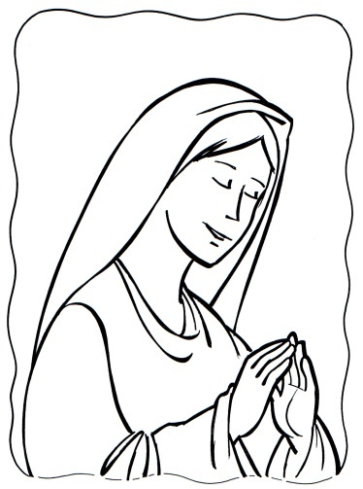
como cosa y posesión tuya.
Amén

